安装php

yum install libxml2 libxml2-devel –y

tar zxvf php-5.6.2.tar.gz

cd php-5.6.2

./configure --prefix=/usr/local/php

make && make install

cp php.ini-development /usr/local/php/lib/php.ini

开启tomcat 的cgi

编辑tomcat-1/conf/web.xml

取消servlet cgi 和 servlet-mapping cgi 注释

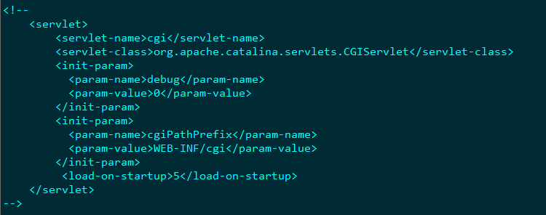

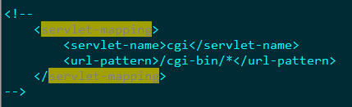

编辑context.xml 在Context上添加 privileged="true" 属性，否则页面提示Servlet CGI is not availabled,且tomcat会有错误提示java.lang.SecurityException: Restricted classclass org.apache.catalina.servlets.CGIServlet

